|  |  |
| --- | --- |
| **Склад А-НПС-4А**  РФ, Астраханская обл.  Красноярский р-н, МО «Степновский сельсовет»  46.8491, 48.5918  46 50' 56.76", 48 35' 30.48" | Кладовщики:  +7 (8512) 20-32- 81  Кузнецов М.В. 8 917 174 20 45  Скрипченков А.А. 8 988 598 28 80  Лата И.С. 8 927 515 02 82 |

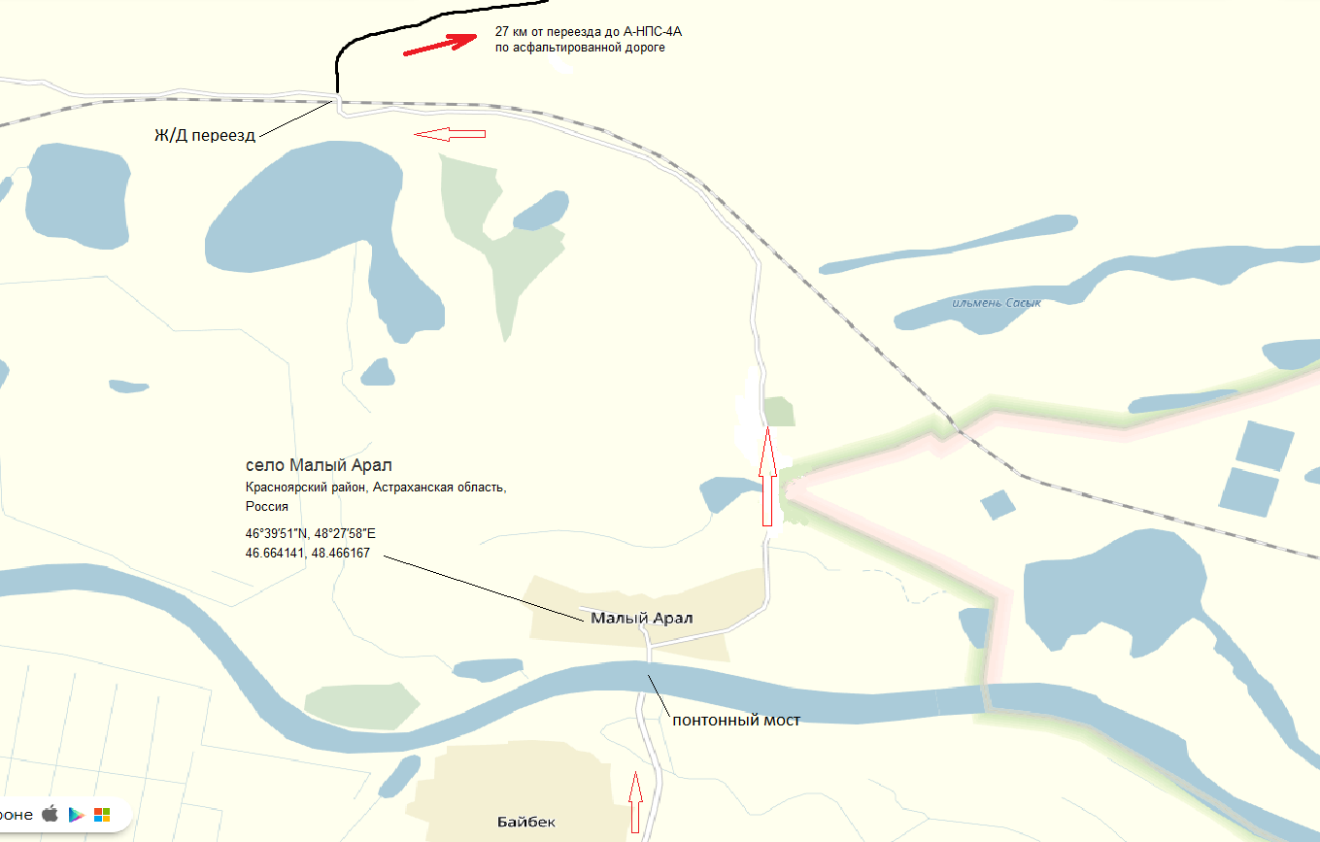

Астрахань, Волгоград, Атырау